**Informe Práctica 3 SED: Máquinas de Estado**

Autores:

* Francisco Javier Perea Vanguelov (52545).
* Lydia Vega Ochoa (52654).
* Alberto Martínez Trapiello (52713).

Grupo: A-408 (Grupo B).

**Introducción:**

Una máquina de estado (FSM: Finite State Machine) es una máquina abstracta que puede estar en uno de un número finito de estados definidos por el usuario. La máquina puede estar en un solo estado a la vez. El estado en que se encuentra en un momento dado se llama el estado actual. Se cambia de un estado a otro cuando se produce un evento o condición desencadenante. Esto se llama una transición.

Para una mayor simplicidad, trabajaremos normalmente con máquinas de Moore (aquellas cuya salida depende únicamente del estado actual y no de las entradas).

En la presente práctica, realizamos un ejemplo de máquina de estado de Moore:

Sistema que comprueba la paridad de una secuencia de datos binarios.

El modelo de estados es el siguiente:

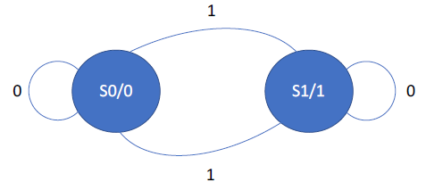

**Tarea 1:** **Implemente el circuito anterior en VIVADO. Desarrolle un banco de pruebas y verifique el modelo a través de una simulación de comportamiento.**

Como se especifica en el guion de la práctica, el código VHDL es el siguiente:

**TYPE** state_type **IS (**S0**,** S1**);**

**SIGNAL** state**,** next_state**:** state_type**;**

*--Suponer señales reset, x y parity ya definidas*

**BEGIN**

SYNC_PROC**: PROCESS (**clk**)**

**BEGIN**

**IF** rising_edge**(**clk**) THEN**

**IF (**reset **=** '1'**) THEN**

state **<=** S0**;**

**ELSE**

state **<=** next_state**;**

**END IF;**

**END IF;**

**END PROCESS;**

OUTPUT_DECODE**: PROCESS (**state**)**

**BEGIN**

**CASE (**state**) is**

**WHEN** S0 **=>** parity **<=** '0'**;**

**WHEN** S1 **=>** parity **<=** '1'**;**

**WHEN OTHERS =>** parity **<=** '0'**;**

**END CASE;**

**END PROCESS;**

NEXT_STATE_DECODE**: PROCESS (**state**,** x**)**

**BEGIN**

next_state **<=** S0**;**

**CASE (**state**) is**

**WHEN** S0 **=>**

**IF (**x **=** '1'**) THEN**

next_state **<=** S1**;**

**END IF;**

**WHEN** S1 **=>**

**IF (**x **=** '0'**) THEN**

next_state **<=** S1**;**

**END IF;**

**WHEN OTHERS =>** next_state **<=** S0**;**

**END CASE;**

**END PROCESS;**

**Código Testbench:**

library IEEE;

use IEEE.STD_LOGIC_1164.ALL;

entity state_machine_tb is

-- Port ( );

end state_machine_tb;

-------------------------------------------------------------------------------------

architecture Behavioral of state_machine_tb is

component parity_machine is

Port (reset, x, clk: IN STD_LOGIC;

parity: OUT STD_LOGIC);

end component;

SIGNAL reset_in, x_in, clk_in, parity_out: STD_LOGIC;

CONSTANT k: TIME := 5 ns;

begin

comp1: parity_machine PORT MAP(

reset => reset_in,

x => x_in,

clk => clk_in,

parity => parity_out);

p1: PROCESS

BEGIN

clk_in <= '0';

WAIT FOR 2*k;

clk_in <= '1';

WAIT FOR 2*k;

END PROCESS;

p2: PROCESS

BEGIN

x_in <= '1';

WAIT FOR 1.5*k;

x_in <= '0';

WAIT FOR 1.5*k;

END PROCESS;

p3: PROCESS

BEGIN

WAIT UNTIL x_in <= '0';

reset_in <= '1';

WAIT FOR 2*k;

reset_in<='0';

WAIT FOR 2*k;

END PROCESS;

ASSERT false

REPORT "Éxito. Simulación finalizada."

SEVERITY failure;

end Behavioral;

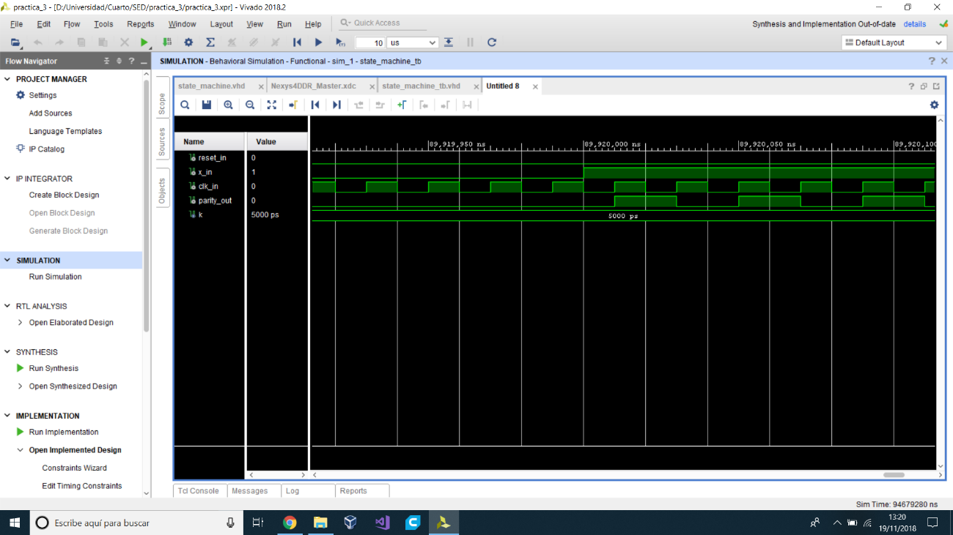

La simulación nos arroja información clara sobre el funcionamiento del detector de paridad. Tras un breve análisis se determina que con cada flanco de reloj se va analizando la entrada, de modo que si encuentra un 0 la paridad será par y por tanto la salida será 0. Pero en cuanto llegue un 1 la paridad se volverá impar y por tanto para que el resultado sea par se introduce el uno de la salida.

En este testbench se puede ver claramente que mientras le lleguen ceros la salida no cambia, pero en cuanto e le empiezan a introducir unos empieza a cambiar la salida ya que con cada flanco de reloj se les va introduciendo unos, los cuales obligan a cambiar la paridad. Por ello mientras la secuencia de unos se prolongue en el tiempo, la salida irá cambiando consecuentemente.

Cuando reset vale 1, el detector de paridad no funciona.

**Tarea 2: Implemente el circuito en la placa Nexys4DDR. Use la señal de reloj de la placa, SW0 como la entrada de bits “x”, el botón BTNU como reset, y LED0 como la salida “parity”. Realice el flujo de diseño, genere el bitstream y descárguelo en la placa Nexys4 DDR. Verifique la funcionalidad.**

Al implementar el código en la FPGA, se observa con sorpresa inicial que cuando la entrada la ponemos a uno, la salida ilumina con menor nivel mientras que al cambiar a cero la salida a veces se ilumina completamente y a veces se queda apagada.

Este comportamiento nos extrañó en un primer momento hasta descubrir el motivo de que iluminara con menor intensidad. Esto se debía a que al estar recibiendo unos por la entrada a la frecuencia del reloj, la salida estaba constantemente cambiando el bit ya que a cada uno que le llegaba cambiaba, lógicamente, el bit de paridad. Por otra parte, el motivo de que al cambiar a cero a veces diera uno y a veces diera cero deducimos que se debía a que según cuántos unos hubiera recibido por la entrada (fundamentalmente si estos son pares o impares) cambiaría la salida. Y posteriormente dado que se le introducen ceros, nunca cambiaría la salida ya que no afectan a la paridad.

Al estar tomando las entradas a la frecuencia de la entrada no hay manera de controlar lo que le entra ya que no podemos cambiar la entrada a la velocidad a la que cambia el reloj. Por lo que decidimos que podíamos o bien cambiar el reloj por un interruptor que controláramos a mano o bien más sencillo usando un divisor de frecuencia conseguir reducir la frecuencia a algo más manejable.

Nota: Se ha modificado el código y el testbench, añadiendo un divisor de frecuencia (para corregir el led parpadeante y que parity esté activa más tiempo seguido). Sin embargo, ha habido problemas a la hora de realizar la simulación.

Nota: Se ha cambiado std_logic por BIT, ya que por algún motivo al añadir otra entidad al programa no se reconocen los std_logic.

entity parity_machine is

Port (reset, x, clk: IN BIT;

parity: OUT BIT);

end parity_machine;

entity fdivider is

GENERIC(MODULE:positive:=16);

Port(reset,clk: IN BIT;

CE_OUT: OUT BIT);

end fdivider;

-----------------------------------------------------------------------------------

architecture behavioral of fdivider is

begin

process (RESET, CLK)

subtype count_range is integer range 0 to

module - 1;

variable count: count_range;

begin

if RESET = '1' then

count := count_range'high;

CE_OUT <= '0';

elsif clk'event AND clk='1' then

CE_OUT <= '0';

if count /= 0 then

count := count - 1;

else

CE_OUT <= '1';

count := count_range'high;

end if;

end if;

end process;

end behavioral;

architecture parity_machine of parity_machine is

TYPE state_type IS (S0, S1);

SIGNAL state, next_state: state_type;

SIGNAL clk_mod: BIT;

COMPONENT fdivider is

Port(reset,clk: IN BIT;

CE_OUT: OUT BIT);

end component;

begin

divisor1:fdivider PORT MAP(reset=>reset, clk=>clk, CE_OUT=>clk_mod);

SYNC_PROC: PROCESS (clk_mod)

BEGIN

IF clk_mod'event and clk_mod='1' THEN

IF (reset='1') THEN

state <= S0;

ELSE

state <= next_state;

END IF;

END IF;

END PROCESS;

OUTPUT_DECODE: PROCESS(state)

BEGIN

CASE (state) IS

WHEN S0 => parity <= '0';

WHEN S1 => parity <= '1';

WHEN OTHERS => parity <= '0';

END CASE;

END PROCESS;

NEXT_STATE_DECODE: PROCESS (state, x)

BEGIN

next_state <= S0;

CASE (state) IS

WHEN S0 =>

IF (x='1') THEN

next_state <= S1;

END IF;

WHEN S1 =>

IF (x = '0') THEN

next_state <= S1;

END IF;

WHEN OTHERS => next_state <= S0;

END CASE;

END PROCESS;

end parity_machine;

**Código Testbench:**

entity state_machine_tb is

-- Port ( );

end state_machine_tb;

entity fdivider is

end fdivider;

-------------------------------------------------------------------------------------

architecture Behavioral of state_machine_tb is

component parity_machine is

Port (reset, x, clk: BIT;

parity: OUT BIT);

end component;

COMPONENT fdivider is

Port(reset,clk: IN BIT;

CE_OUT: OUT BIT);

end component;

SIGNAL reset_in, x_in, clk_in ,clk_intermedio, parity_out: BIT;

CONSTANT k: TIME := 5 ns;

begin

divisor1:fdivider PORT MAP(reset=>reset_in, clk=>clk_intermedio, CE_OUT=>clk_in);

comp1: parity_machine PORT MAP(

reset => reset_in,

x => x_in,

clk => clk_intermedio,

parity => parity_out);

p1: PROCESS

BEGIN

clk_in <= '0';

WAIT FOR 2*k;

clk_in <= '1';

WAIT FOR 2*k;

END PROCESS;

p2: PROCESS

BEGIN

x_in <= '1';

WAIT FOR 1.5*k;

x_in <= '0';

WAIT FOR 1.5*k;

END PROCESS;

p3: PROCESS

BEGIN

WAIT UNTIL x_in <= '0';

reset_in <= '1';

WAIT FOR 20*k;

reset_in<='0';

WAIT FOR 20*k;

END PROCESS;

ASSERT false

REPORT "Éxito. Simulación finalizada."

SEVERITY failure;

end Behavioral;